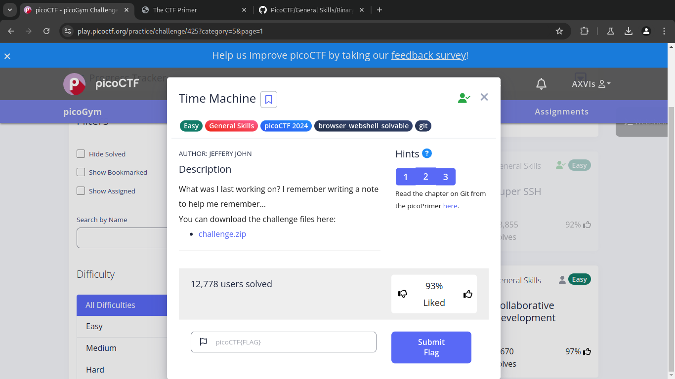**TIME MACHINE**

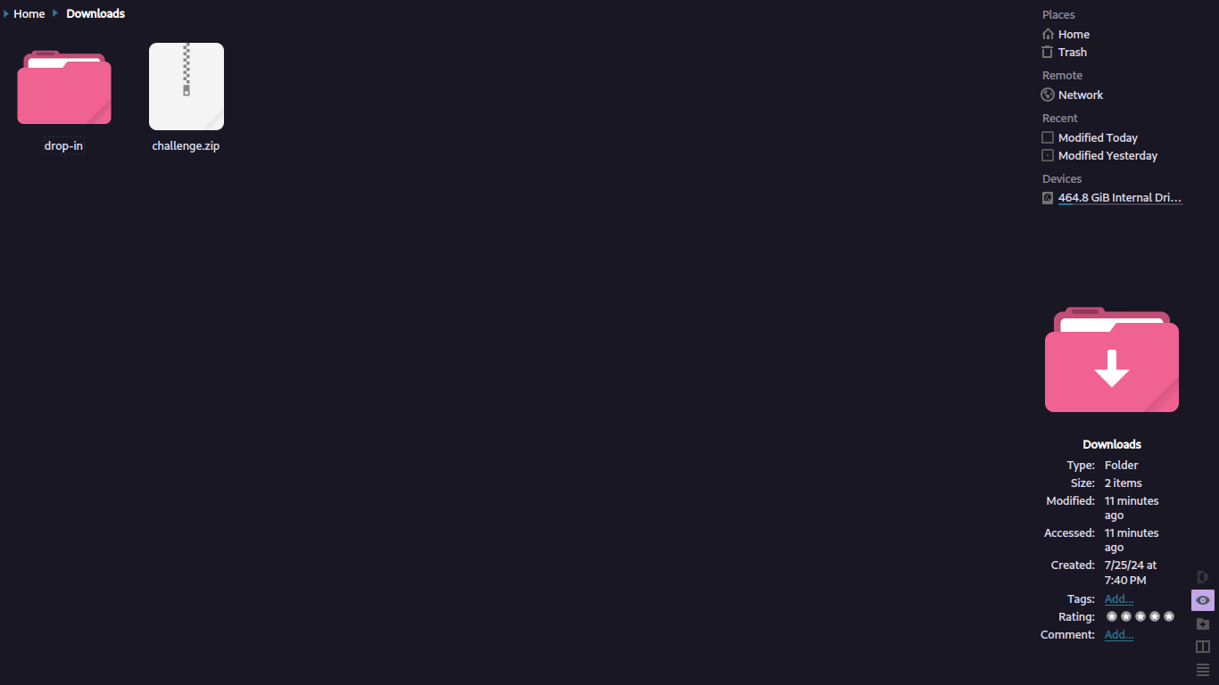Nah pada soal kali ini behubungan dengan basic *Git*. Yang dimana ini berhubungan dengan commit message sesuai dengan hint ke-3. Nah kita unduh dahulu filenya dan ekstrak [masuk ke folder tempat hasil download kemudian gunakan perintah $unzip challenge.zip].

Nah didalmya terdapat folder bernama “drop-in”, kemudian jika kita masuk lagi kedalamnya terdapat satu file bernama “message.txt” dan satu folder bernama “.git” yang di sembunyikan tampilannya [dapat menggunakan perintah $cd drop-in && ls -a]. Nah setelah kita membuka lebih dalam pada folder “.git”, kita menemukan berbagai folder dan dokumen. Namun ingat tujuan kita mencari file yang berisikan pesan pada commit. Setelah kita melihat-lihat [walau diriku gk dilihat oleh dia ;)] terdapat satu file janggar yang bernama “COMMIT_EDITMSG”.

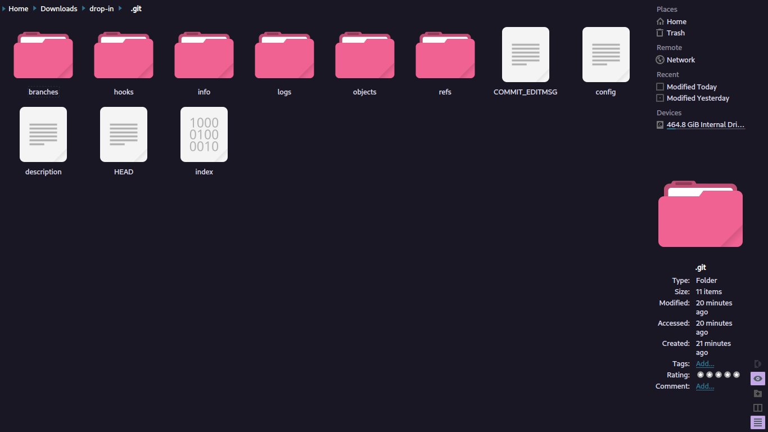

Nah langsung saja kita buka dan voilahhh kita ketemu flagnya [dapat menggunakan perintah $cd .git && cat COMMIT_EDITMSG].

HEHEHEHEHEHAHAHAHAHA Easy Peasy Lemon Squeezy!!!

Here's your flag: picoCTF{t1m3m@ch1n3_d3161c0f}